Stadtverwaltung Donaueschingen

Amt für Kultur

Pressemitteilung 08.12.2025

Bewerbungsstart für Schüleraustausch mit der Partnerstadt Kaminoyama

Seit über 25 Jahren findet ein regelmäßiger Jugendaustausch zwischen Donaueschingen und Kaminoyama statt. Auch in den Sommerferien 2026 werden wieder neun Schülerinnen und Schüler sowie eine Begleitperson die einmalige Chance erhalten, an einem 14-tägigen Aufenthalt in Kaminoyama teilzunehmen.

Kaminoyama liegt etwa 350 km nördlich von Tokyo in einer malerischen Landschaft am Fuße des Zao-Gebirges und hat rund 30.000 Einwohner. Die Stadt ist bekannt für den Obstanbau, für die zahlreichen heißen Quellen (Onsen) und insbesondere durch den hier geborenen Dichter Mokichi Saito, dessen Andenken im Mokichi-Saito-Museum bewahrt wird.

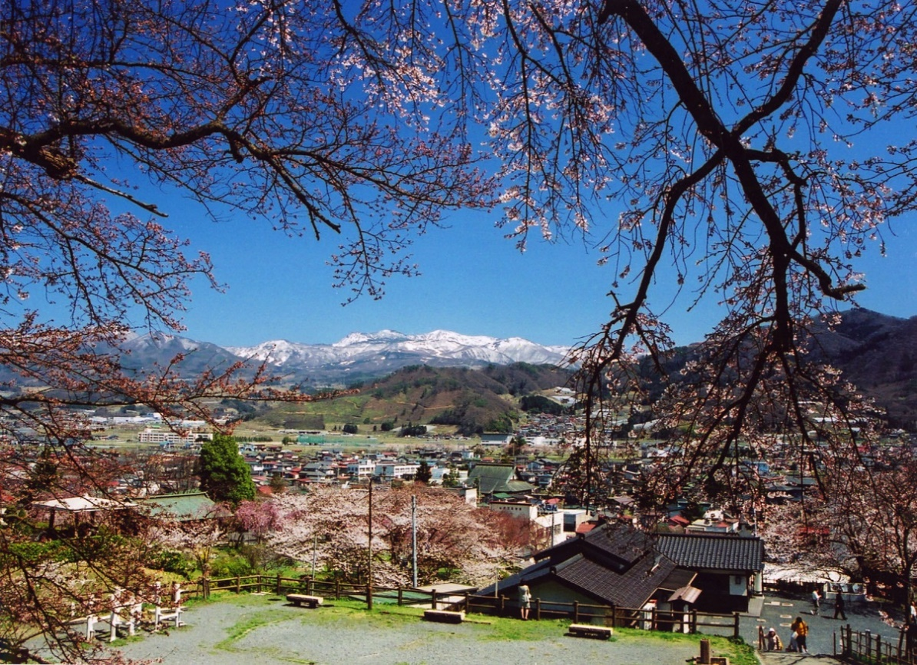
Blick auf Kaminoyama und das Zao-Gebirge im Hintergrund

Wer einmal in Kaminoyama war, der weiß, wie weit die Gastfreundschaft der Japaner geht. So wird Kaminoyama wieder ein sehr abwechslungsreiches Kultur- und Freizeitprogramm organisieren, bei dem Ausflüge ins Zao-Gebirge und in die Nachbarstadt Yamagata ebenso auf dem Programm stehen werden, wie die Teilnahme am Hanagasafest und Besichtigungen von Kindergärten, Highschools, Museen und Tempeln. So verspricht der Aufenthalt in Kaminoyama unvergessliche Einblicke in die Kultur und die Geschichte Japans. Durch die Unterbringung in Gastfamilien werden die Jugendlichen aus Donaueschingen zudem das japanische Familienleben hautnah kennenlernen.

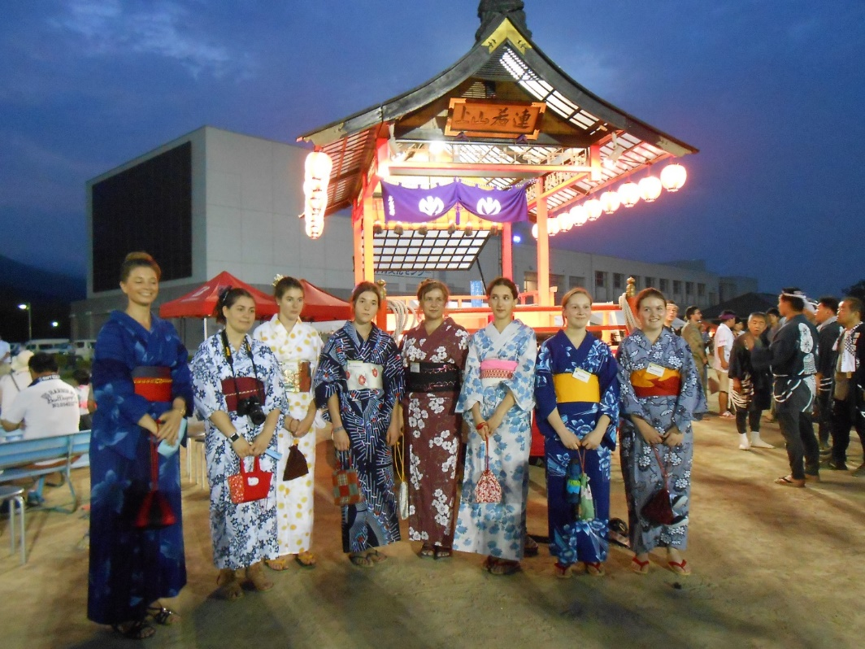
Hanagasafest in Kaminoyama 2016

An dem Schüleraustausch können 9 Jugendliche teilnehmen, die mindestens 16 Jahre alt sind, in Donaueschingen wohnen oder eine Donaueschinger Schule besuchen, über gute englische Sprachkenntnisse verfügen und bereit sind, beim Gegenbesuch im Jahr 2027 einen Jugendlichen aus Kaminoyama aufzunehmen.

Außer den Reisekosten in Höhe von rund 1.300 € fallen keine weiteren Kosten an. Auf Antrag gewährt die Stadt Donaueschingen sowie die Deutsch-Japanische Gesellschaft einen Reisekostenzuschuss. Zudem werden die Reisekosten voraussichtlich vom Regierungspräsidium Freiburg bezuschusst.

Schriftliche Bewerbungen mit Angaben zur Familie, zur eigenen Person (mit Passbild) und mit kurzem Motivationsschreiben können bis zum 31. Dezember 2025 an folgende Adresse gesendet werden: Kulturamt, Heike Föhrenbach, Karlstraße 58, 78166 Donaueschingen, E-Mail: heike.foehrenbach@donaueschingen.de.

